**Инструкция к государственной информационной системе «Нормотворчество»**

Оглавление

Вход в Систему 4

Рабочий стол 4

Создание новой карточки проекта акта 8

Создание проекта акта 12

Добавление сопроводительных документов 16

Работа с документом во встроенном редакторе. Открытие документа 18

Работа с документом во встроенном редакторе. Рецензирование документа 20

Работа с документом во встроенном редакторе. Отработка замечаний 22

Формирование маршрута согласования на этапе создания проекта 26

Создание маршрута для внешнего согласования проекта акта 29

Добавление финального этапа согласования 32

Отправка проекта акта на согласование 34

Согласование проекта акта на этапе создания. Вынесение решения согласующим 36

Согласование проекта акта на этапе создания. Вынесение решения руководителем этапа 39

Внешнее согласование проекта акта. Поручение 41

Внешнее согласование проекта акта. Отправка на согласование 43

Внешнее согласование проекта акта. Вынесение решения согласующим 45

Внешнее согласование проекта акта. Вынесение решения руководителем 48

Внесистемное согласование Вынесение решения автором 50

## Вход в Систему

1. Для авторизации в ГИС Нормотворчество нажмите на ярлык «ГИС НТ» 
   1. Либо откройте **Яндекс.Браузер**  и перейдите на страницу https://ntpp.economy.gov.ru/.
2. Введите логин
3. Введите пароль
4. Нажмите «Войти»

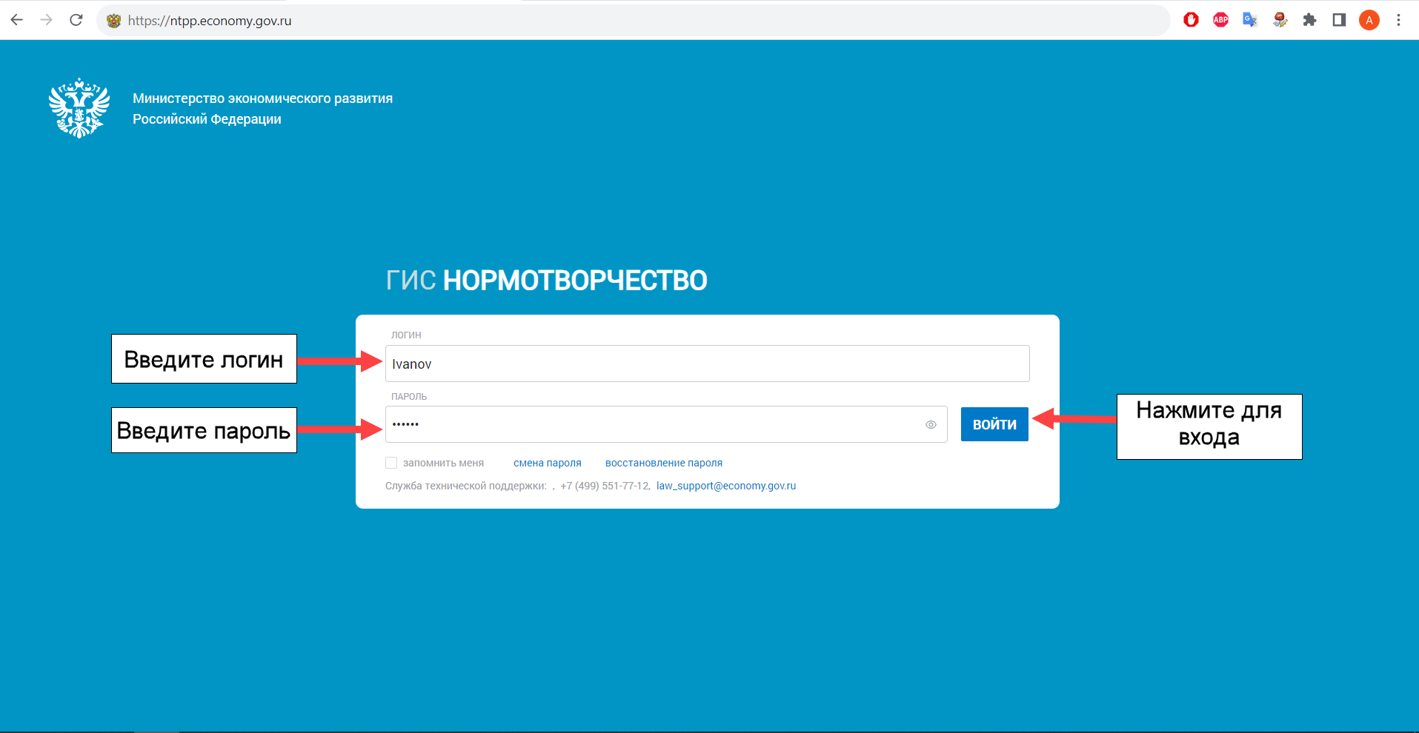

## Рабочий стол

1. **Основное меню рабочего стола** всегда доступно в верхней части экрана:

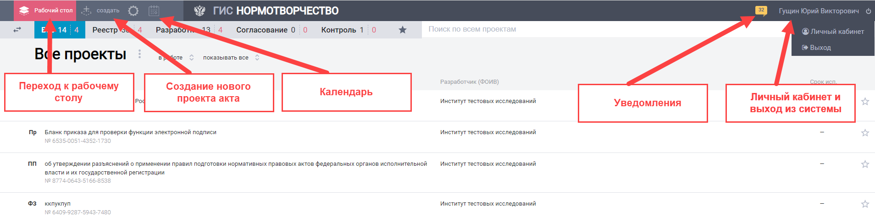

1. **Реестр проектов.** Под основным меню располагается полный список доступных проектов актов.

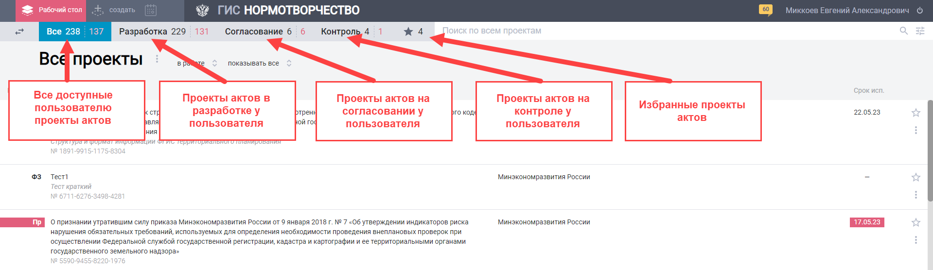

Для **фильтрации** списка проектов актов доступны основные вкладки:

* **Все** – список всех проектов актов, доступных текущему пользователю. В данной вкладке пользователю доступна возможность переключения между проектами актов в работе и всеми проектами, в том числе исполненными используется переключатель «в работе/исполненные»:

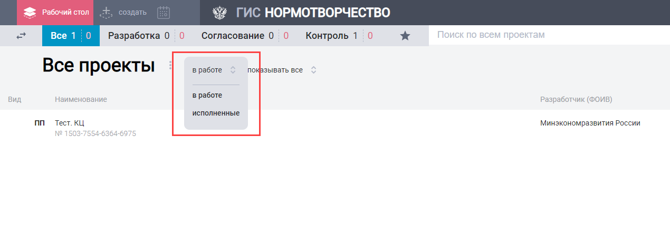

На вкладках «Разработка», «Согласование», «Контроль» при включенном фильтре «В работе» отображаются те проекты актов, которые находятся в работе у текущего пользователя, по мере завершения работы с ними данные проекты актов «пропадают» из данных вкладок и отображаются на вкладке «Все».

При выборе фильтра «исполненные» вкладки «Разработка», «Согласование» и «Контроль» скрываются.

* **Разработка** – отображается список проектов актов, в которых пользователь является разработчиком;
* **Согласование** – отображается список проектов актов, в которых пользователь является согласующим;
* **Контроль** – отображается список проектов актов, в которых пользователь назначен контролером или перенаправил свою задачу;
* **Избранные** – список проектов актов, добавленных текущим пользователем в «Избранное».

Для добавления или исключения проекта акта в избранное достаточно отметить его нажав на кнопку  на строке нужного проекта.

1. **Поиск проектов актов.**

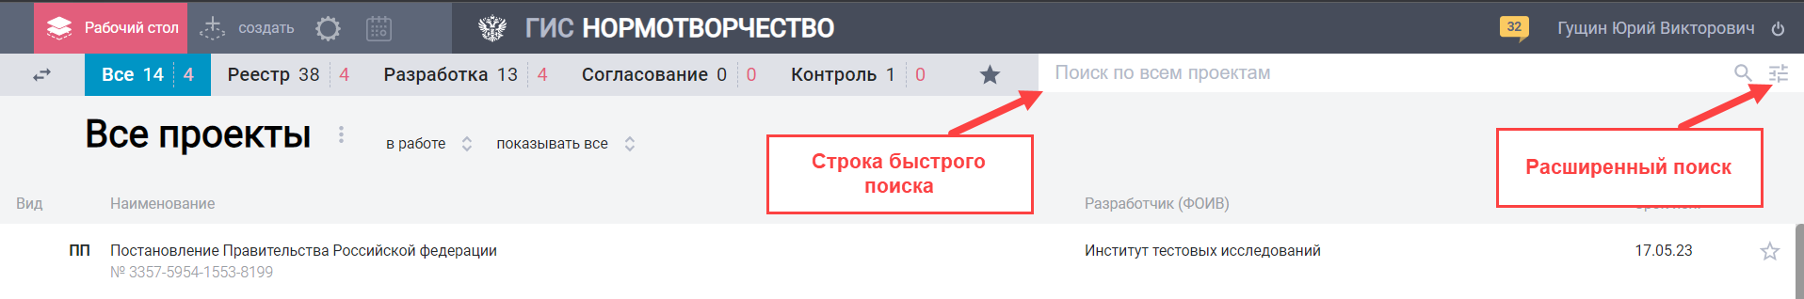

* 1. Для быстрого поиска проекта акта введите в строку поиска часть названия проекта акта, номер или часть номера проекта, нажмите Enter или кнопку .
  2. Для расширенного поиска нажмите  , откройте панель поиска нажав на одну из кнопок 



либо откройте обе панели:

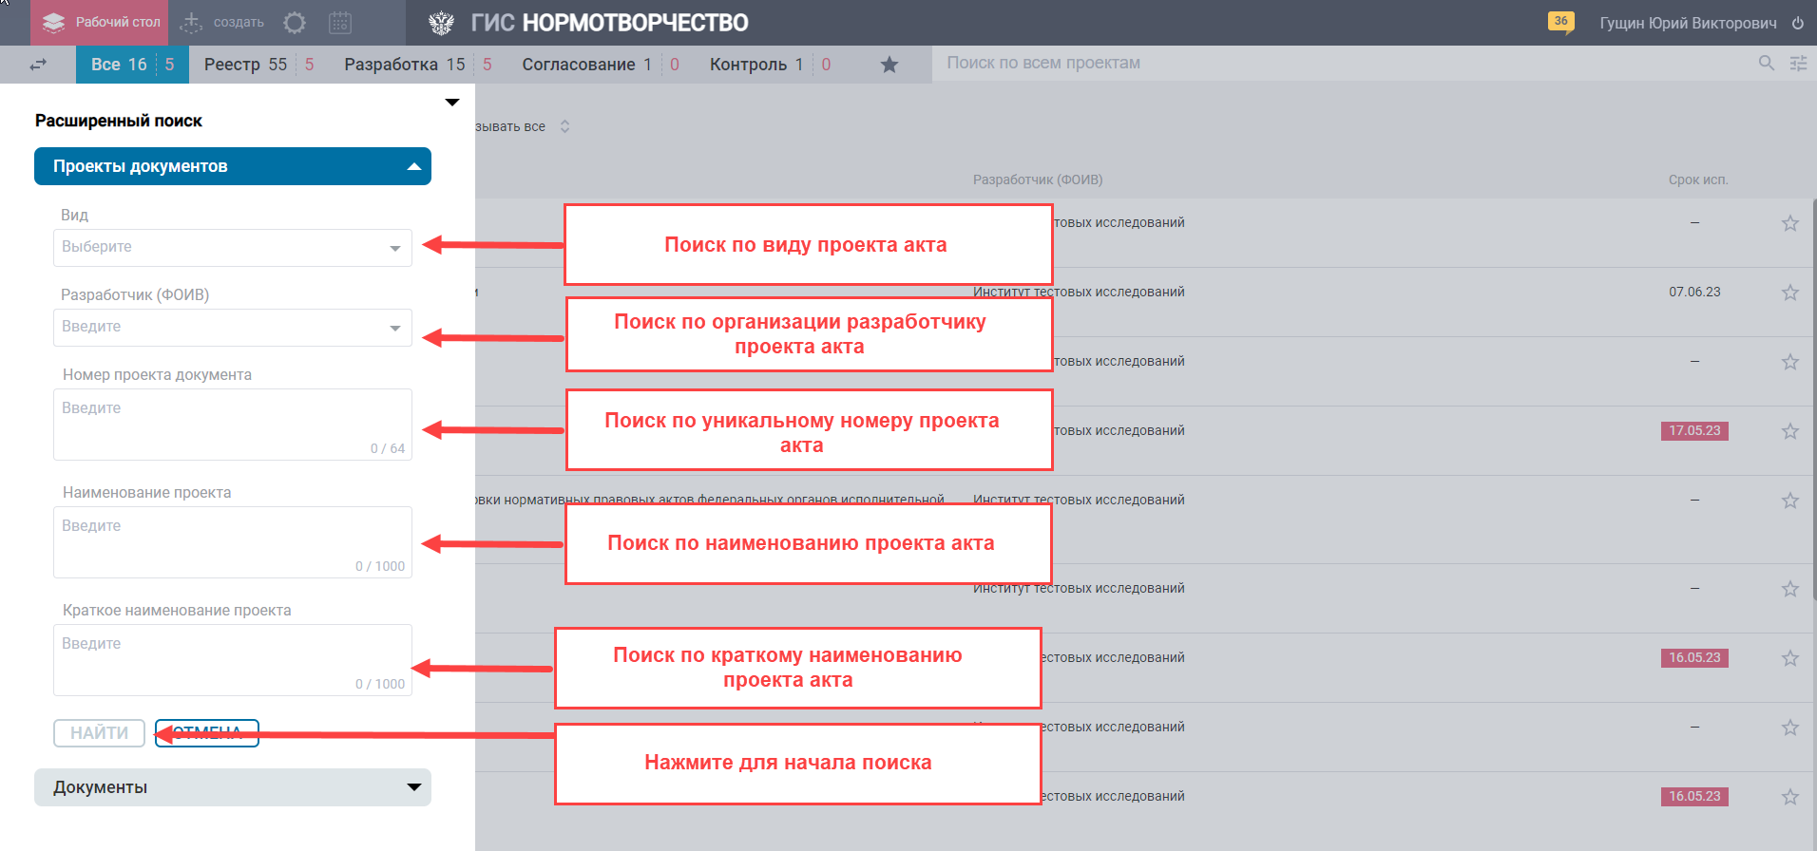

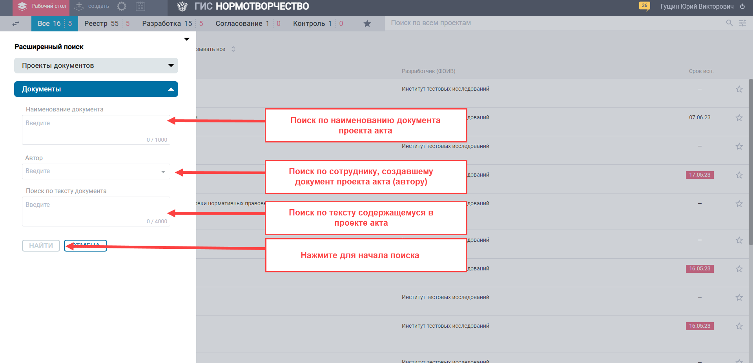

## Создание новой карточки проекта акта

1. Откройте окно для создания новой карточки проекта:

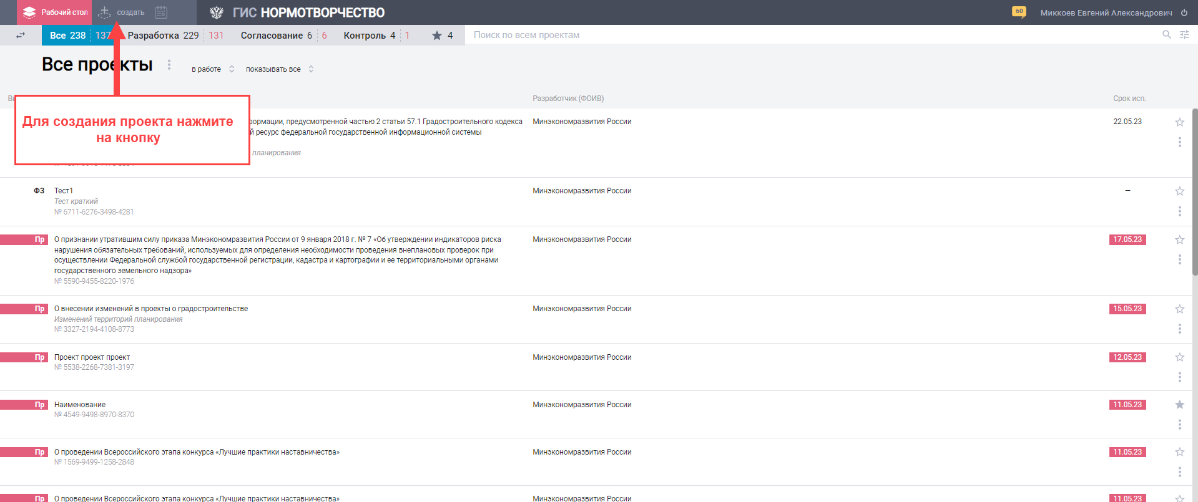

1. Заполните карточку проекта:

Для создания карточки проекта акта достаточно заполнить три обязательных поля: «Вид проекта правового акта», «Основание», «Наименование проекта правового акта».

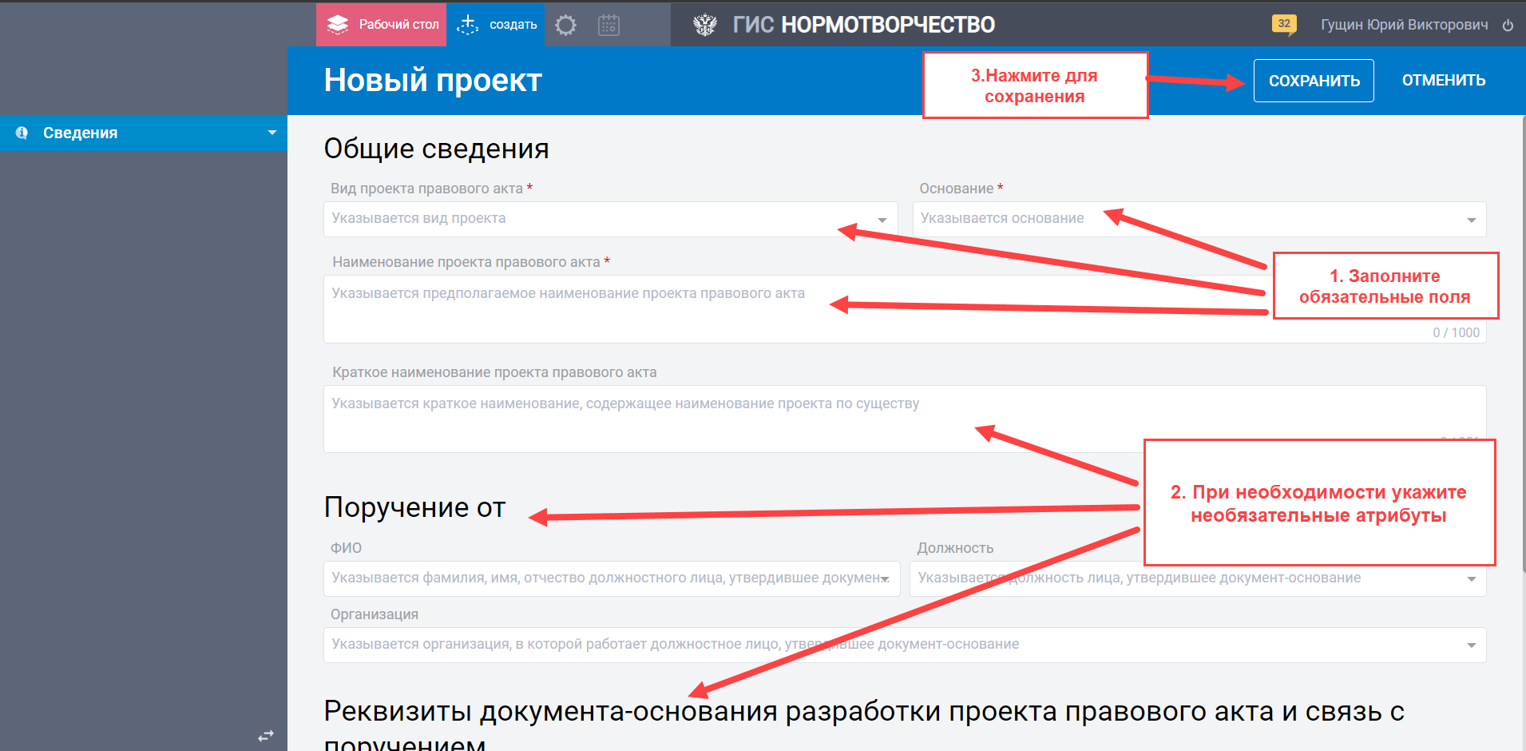

**Раздел «Общие сведения»:**

* Вид проекта правового акта – открывается выпадающий список с выбором типа проекта акта: 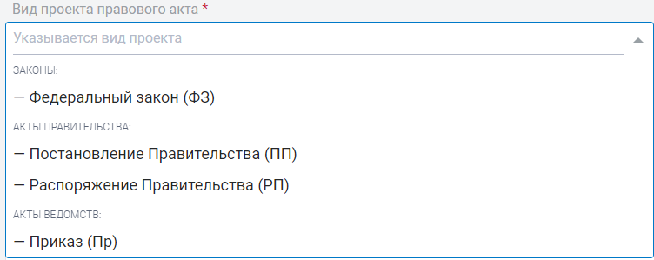
* Основание – выпадающий список с выбором основания разработки проекта акта. Состав выпадающего списка изменяется в зависимости от выбранного вида проекта правового акта:

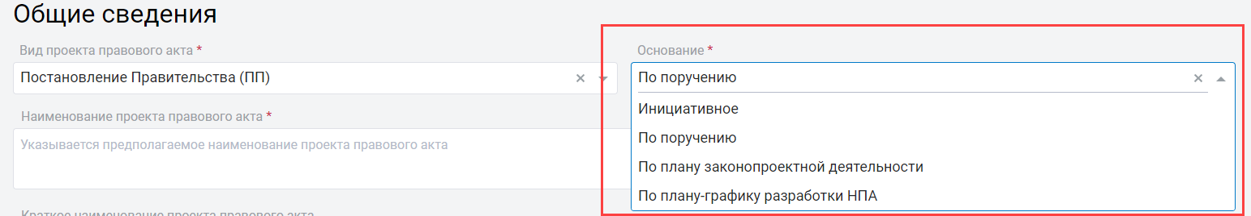

* Наименование проекта правового акта – указывается название разрабатываемого правого акта.
* Краткое наименование проекта правового акта.

Раздел "**Поручение от**" (вводятся данные о поручении из СЭДО):

* Поручение от - указывается фамилия, имя, отчество должностного лица, утвердившее документ-основание.
* Должность – указывается должность лица, утвердившее документ-основание (проставляется автоматически при указании ФИО);
* Организация – указывается организация, в которой работает должностное лицо, утвердившее документ-основание (проставляется автоматически при указании ФИО);

Раздел "**Реквизиты документа-основания разработки проекта правового акта и связь с поручением**":

* Наименование документа – указывается основание для разработки правового акта из СЭДО;
* Структурная единица поручения – указывается структурная единица документа-поручения из СЭДО;
* Регистрационный номер поручения – указывается номер поручения СЭДО;
* Дата регистрации поручения – дата регистрация поручения из СЭДО;
* Контрольный срок – контрольный срок поручения из СЭДО;
* Вид контроля – указывается вид контроля по поручению;
* Ссылка на регистрационную карточку поручения СЭДО.

1. Нажмите на кнопку 

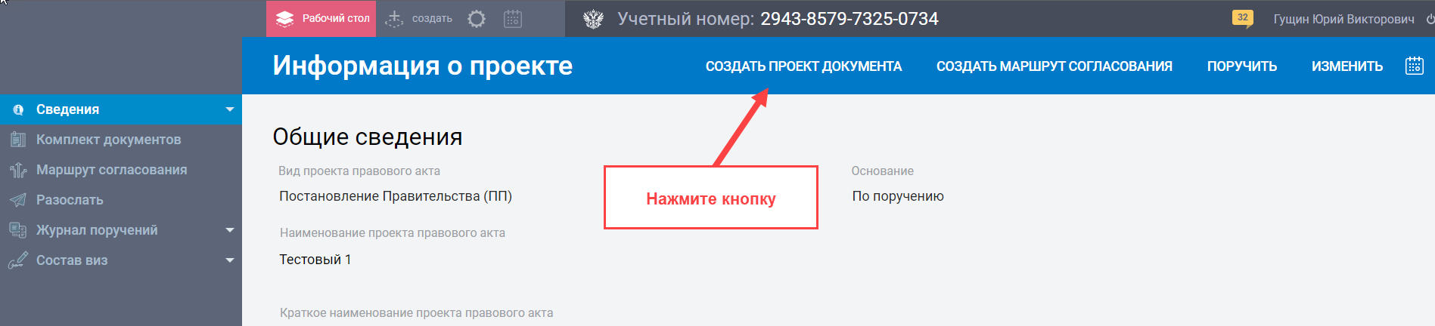

Либо перейдите на вкладку Маршрут согласования и нажмите кнопку «Начать разработку»:

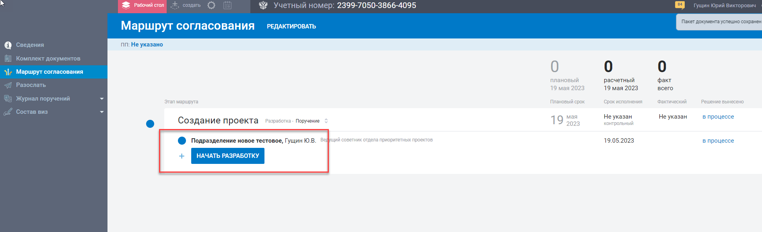

И перейдите на вкладку «Комплект документов»:

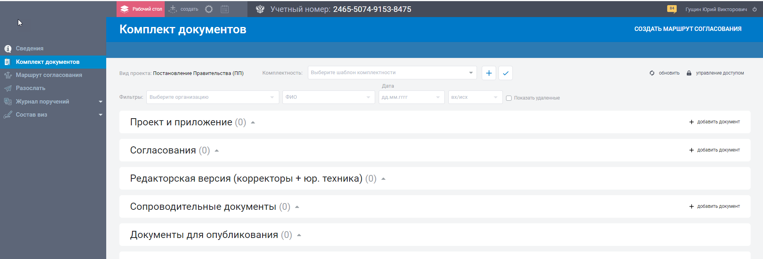

## Создание проекта акта

1. Для создания проекта акта перейдите на вкладку **Комплект документов**

Нажмите на кнопку **«Добавить документ»** напротив строки **Проект и приложение**.

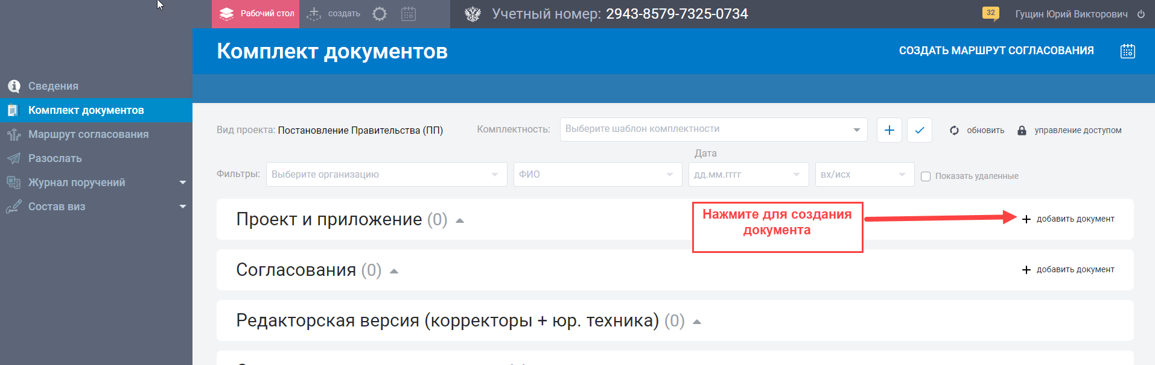

1. Заполните информацию о документе:

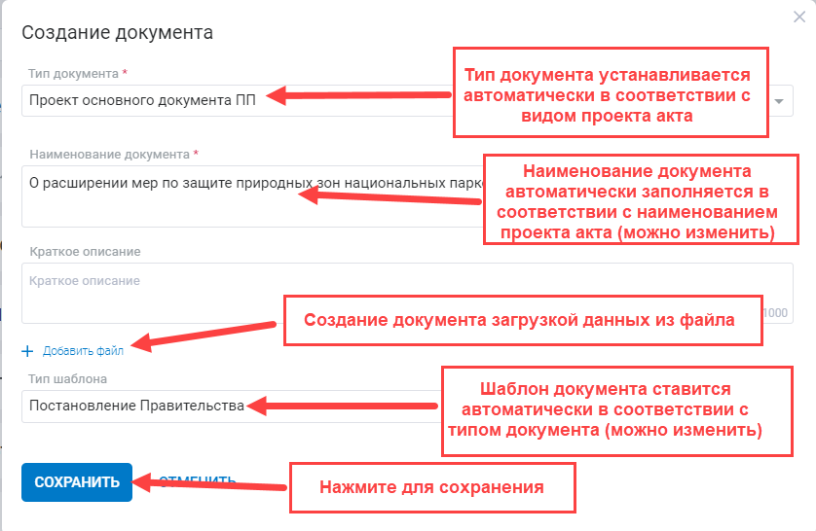

Для создания документа на основании шаблона (рекомендуемый способ создания) выберите подходящий шаблон из выпадающего списка:

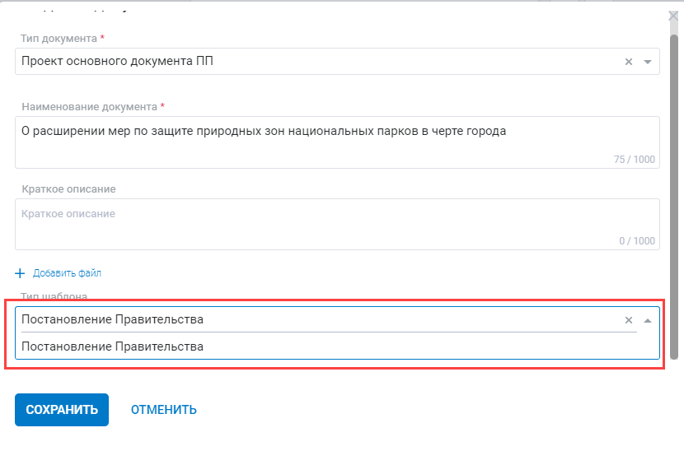

В случае если для данного типа документа доступен только один шаблон, он будет указан автоматически.

* 1. Для создания проекта акта без использования шаблона, нажмите на кнопку :

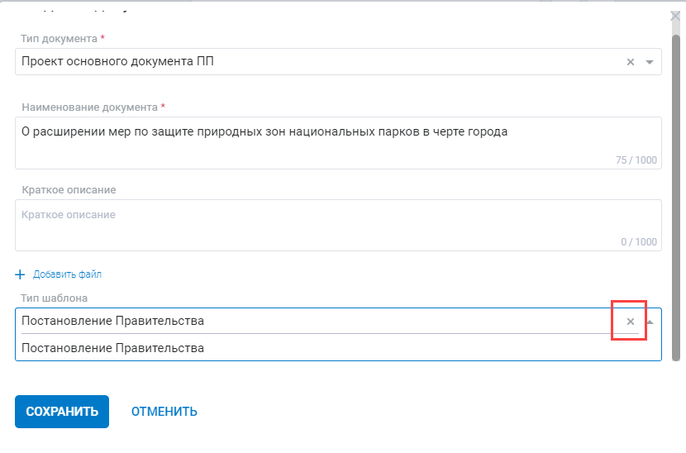

* 1. Для создания проекта акта с использование импорта файла с рабочего компьютера пользователя, нажмите кнопку  после чего выберите файл (в формате doc, docx, rtf, txt), который нужно загрузить:

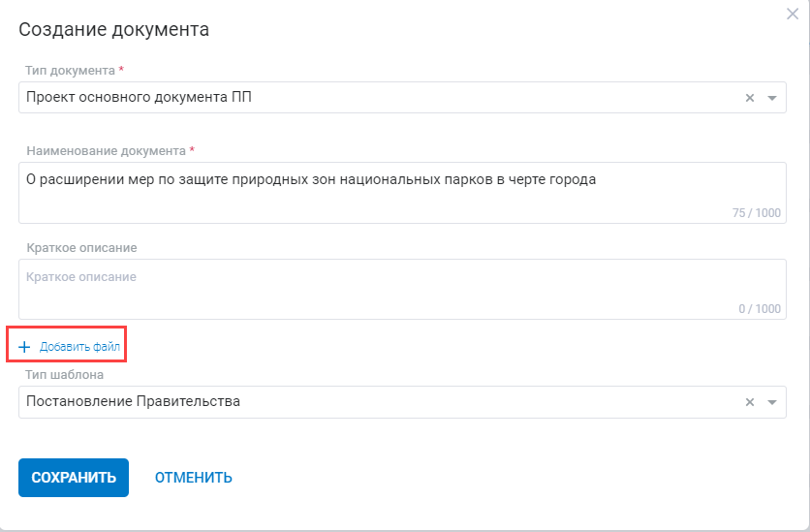

1. Нажмите кнопку .
2. Для добавления приложения к проекту акта после того, как был добавлен проект акта, нажмите кнопку «Добавить документ» в строке «Проект и приложение»:

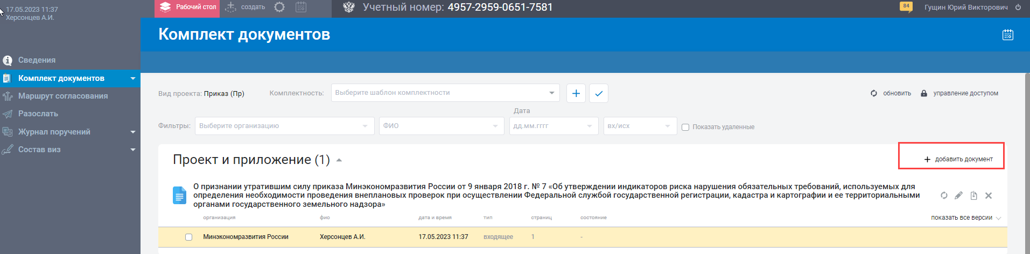

В открывшемся окне укажите:

* Тип документа – «Приложение»;
* Наименование документа;
* Для добавления документа по шаблону выберите тип шаблона = «Приложение», либо создайте документ без шаблона (см. 2.1) или при помощи импорта из файла (см. 2.2).

Нажмите кнопку .

## Добавление сопроводительных документов

1. Для создания сопроводительных документов к акту перейдите на вкладку **Комплект документов:**

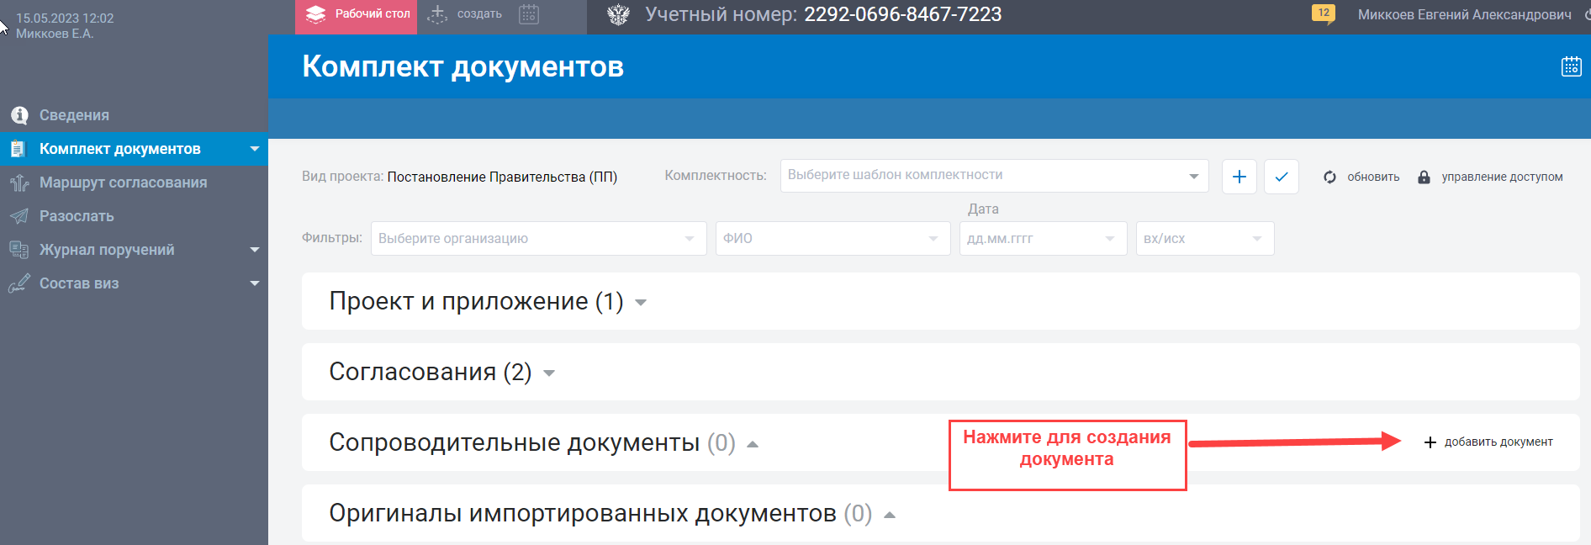

1. Откроется окно «Добавления дополнительного документа»:

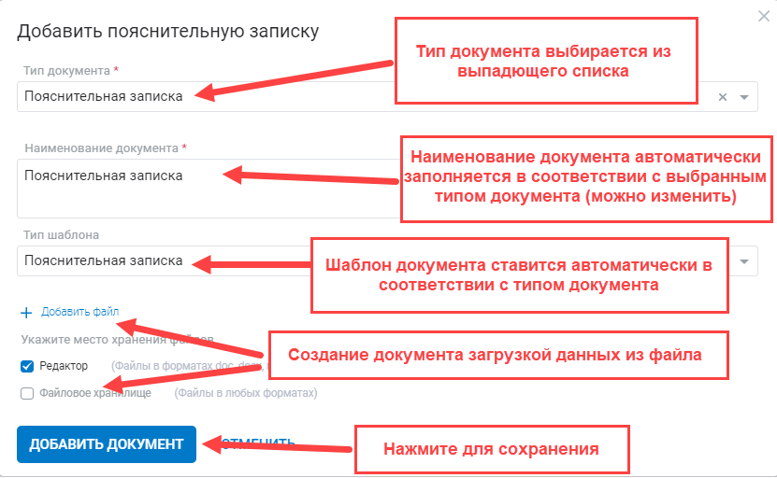

1. Укажите:

* Тип документа – выпадающий список с выбором типов доступных сопроводительных документов.

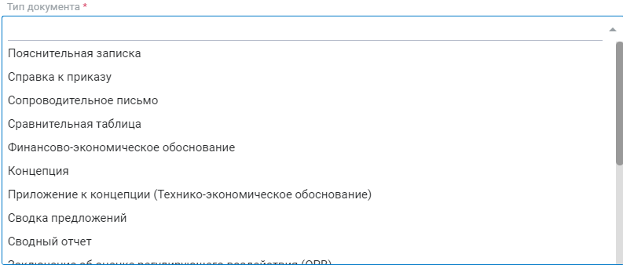

*Примечание:*

*В зависимости от вида проекта акта будут отличаться доступные типы сопроводительных документов к проекту акта.*

* наименование документа – указывается наименование документа. После выбора типа документа проставляется автоматически с возможностью изменить значение;
* Для добавления документа по шаблону выберите тип шаблона (проставляется автоматически в зависимости от типа документа).

1. Для добавления сопроводительного документа при помощи загрузки из файла выберите файл с рабочего компьютера пользователя, нажав на кнопку .

Для сопроводительных документов доступна возможность добавления документов, загрузив файл произвольного формата. Для этого установите галочку в строке , нажмите на кнопку  и выберите файл с рабочего компьютера.

1. Нажмите на кнопку .

## Работа с документом во встроенном редакторе. Открытие документа

1. Для того, чтобы открыть документ в редакторе перейдите в карточку проекта акта, нажав на строку с данным проектом акта в списке проектов акта.

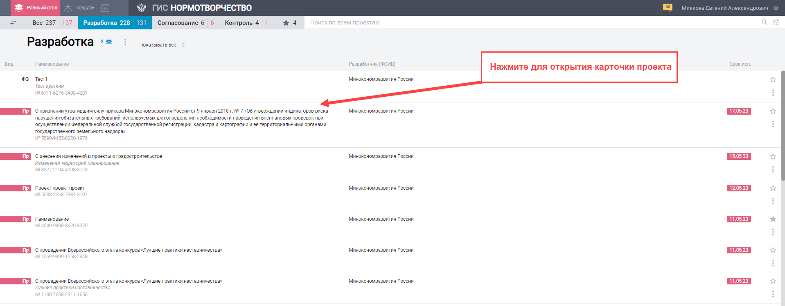

1. Перейдите на вкладку ;
2. Откройте нужный документ, нажав на строку с ним левой кнопкой мыши:

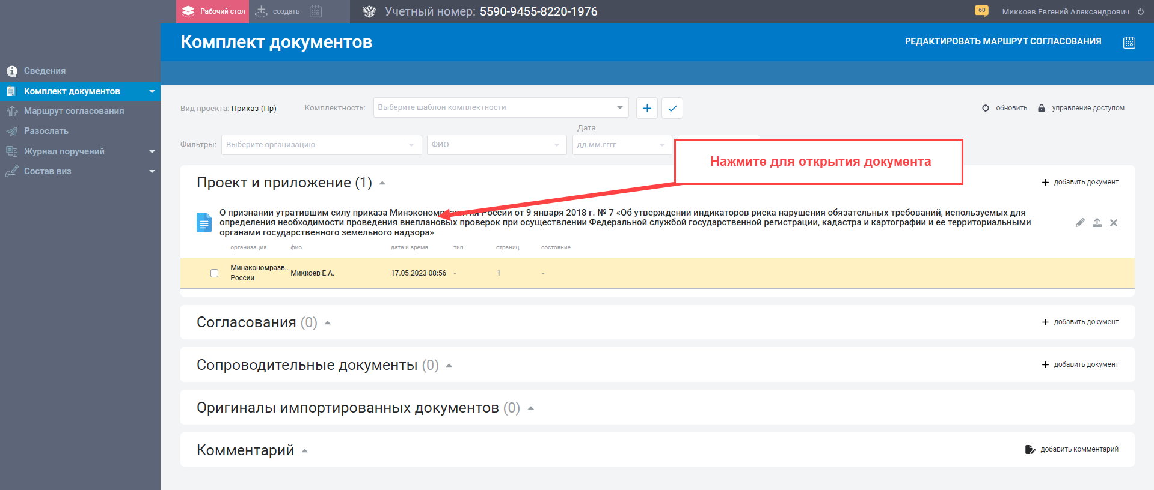

1. Данный документ откроется для работ во встроенном редакторе:

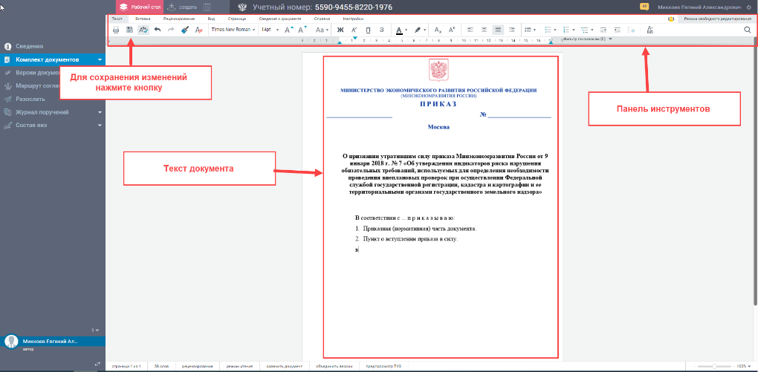

## Работа с документом во встроенном редакторе. Рецензирование документа

1. Откройте нужный документ в редакторе (см. инструкцию «Работа с документом во встроенном редакторе. Открытие документа»):

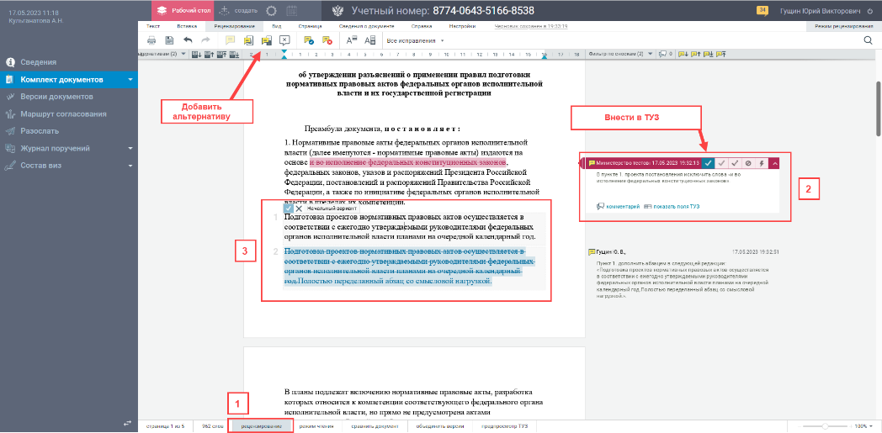

1. Перейдите в режим рецензирования, нажав кнопку  (1) в панели инструментов снизу. Ко всем внесенным изменениям будут формироваться выноски.

*Примечание: при создании документа автор работает в режиме свободного редактирования.*

1. Выноски, сформированные при изменении текста документа (2), формируются в соответствии с правилами юридической техники. 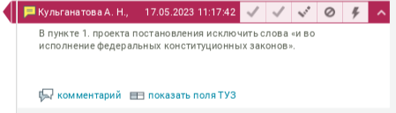
2. Чтобы включить выноску в таблицу учета замечаний, необходимо отметить данное замечание первой галочкой: 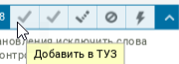 
3. Для добавления альтернативной формулировки выделите текст, для которого Вы хотите предложить свою формулировку и нажмите на кнопку «Добавить альтернативу»:

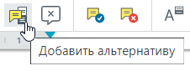

Введите предлагаемую формулировку. В конечном итоге один из альтернативных вариантов будет принят как основной (отмечен галочкой):

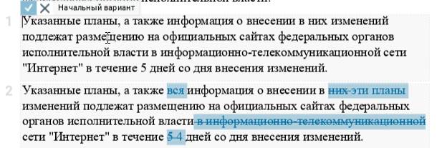

1. Для сохранения внесенных изменений нажмите кнопку 

## Работа с документом во встроенном редакторе. Отработка замечаний

1. Откройте нужный документ в редакторе (см. инструкцию «Работа с документом во встроенном редакторе. Открытие документа»):

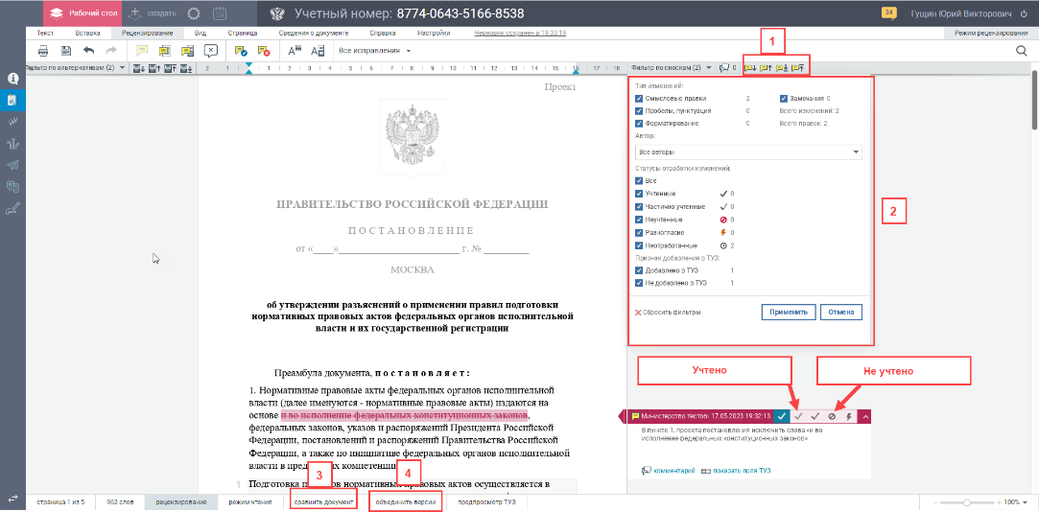

1. Для переключения между выносками используйте навигационные кнопки (1).
2. Для фильтрации по выноскам используйте панель (2):

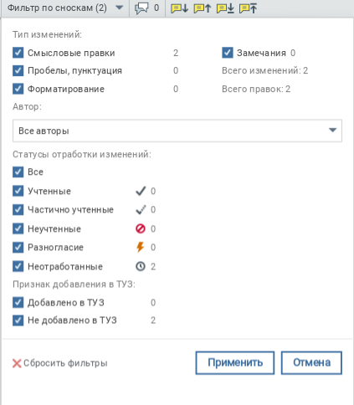

Выберете нужные Вам фильтры для отображения и нажмите .

1. Вы можете учесть или отклонить правки нажатие соответствующих кнопок в выноске:



1. **Сравнение версий документа (3)**
   1. В открытом в Редакторе документе нажмите на кнопку  для сравнения двух версий документа.

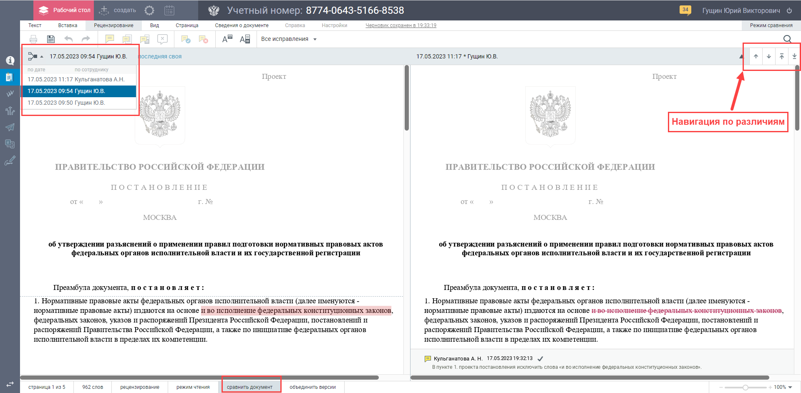

* 1. Выберите с какой версий необходимо сравнить документ:

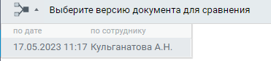

* 1. Для быстрого перехода к различиям в версиях документа используйте навигационные кнопки: 
  2. Для сохранения внесенных изменений нажмите кнопку 

1. **Объединение версий (4)**
   1. В открытом в Редакторе документе нажмите на кнопку  для объединения двух версий документа.

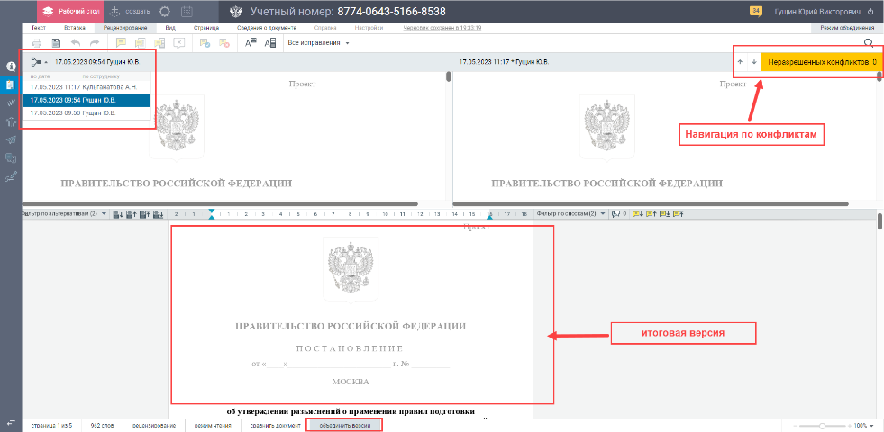

* 1. Выберите какие версии Вы хотите объединить:



* 1. Количество конфликтов между версиями и возможность переключения между ними отображается в верхней правой части экрана



* 1. Для сохранения внесенных изменений нажмите кнопку 

## Формирование маршрута согласования на этапе создания проекта

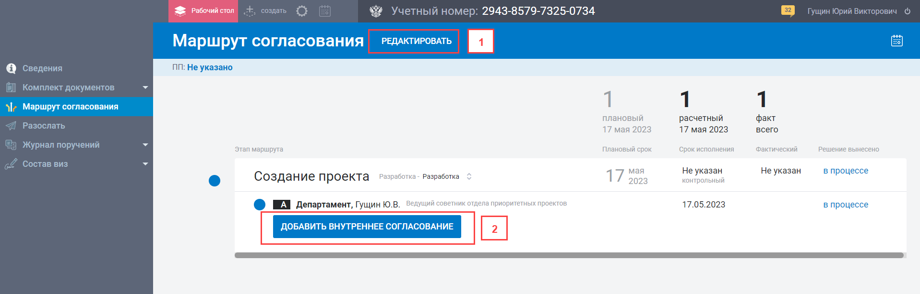

1. Для создания маршрута перейдите на вкладку **Маршрут согласования** в открытом проекте акта.
2. На вкладке «Маршрут согласования» нажмите кнопку 
3. Нажмите кнопку
4. Откроется окно для добавления нового согласующего

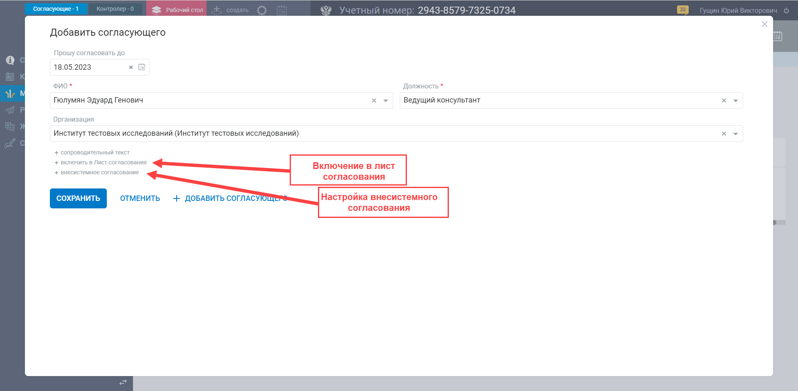

1. В окне заполните обязательные поля:

* Прошу согласовать до – планируемый срок согласования;
* Организация – организация согласующего сотрудника;
* ФИО – выбор сотрудника для согласования;

Должность проставляется автоматически в соответствии с выбранным сотрудником.

* 1. Если согласующий не работает в ГИС «Нормотворчество», то требуется активировать настройку 
  2. Если согласующего требуется включить в лист согласования необходимо активировать настройку

После чего выбрать категорию подписанта;

1. Нажмите на кнопку 
2. Для добавления нового согласующего нажмите  в том месте существующего маршрута, где необходимо добавить нового согласующего.

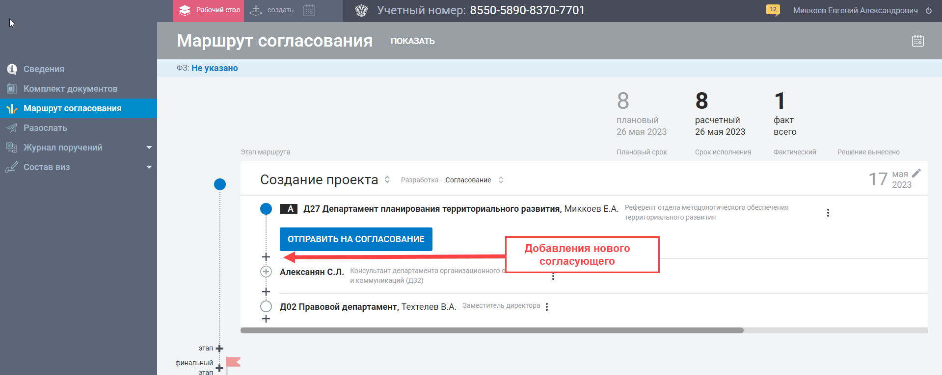

* 1. Откроется окно для добавления согласующего:

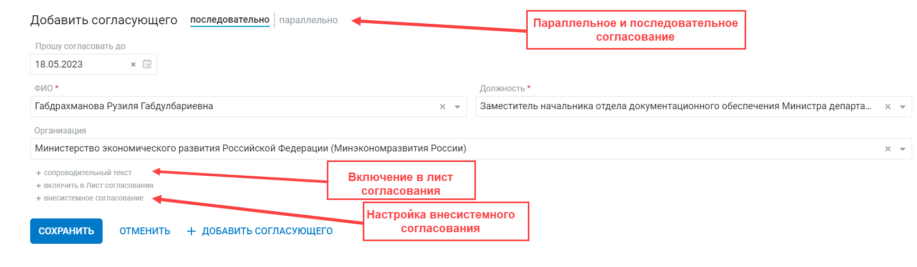

* 1. Выберете в какой последовательности необходимо добавить нового согласующего, путем переключения режима:
  2. В окне заполните обязательные поля:
* Прошу согласовать до;
* ФИО;

Должность и Организация проставляются автоматически.

## Создание маршрута для внешнего согласования проекта акта

1. Для добавления этапов внешнего согласования проекта акта перейдите на вкладку «Маршрут согласования»;
2. Перейдите в режим редактирования маршрута согласования, нажав на кнопку 
3. Для добавления нового этапа внешнего согласования нажмите на кнопку  на вкладке редактирования маршрута

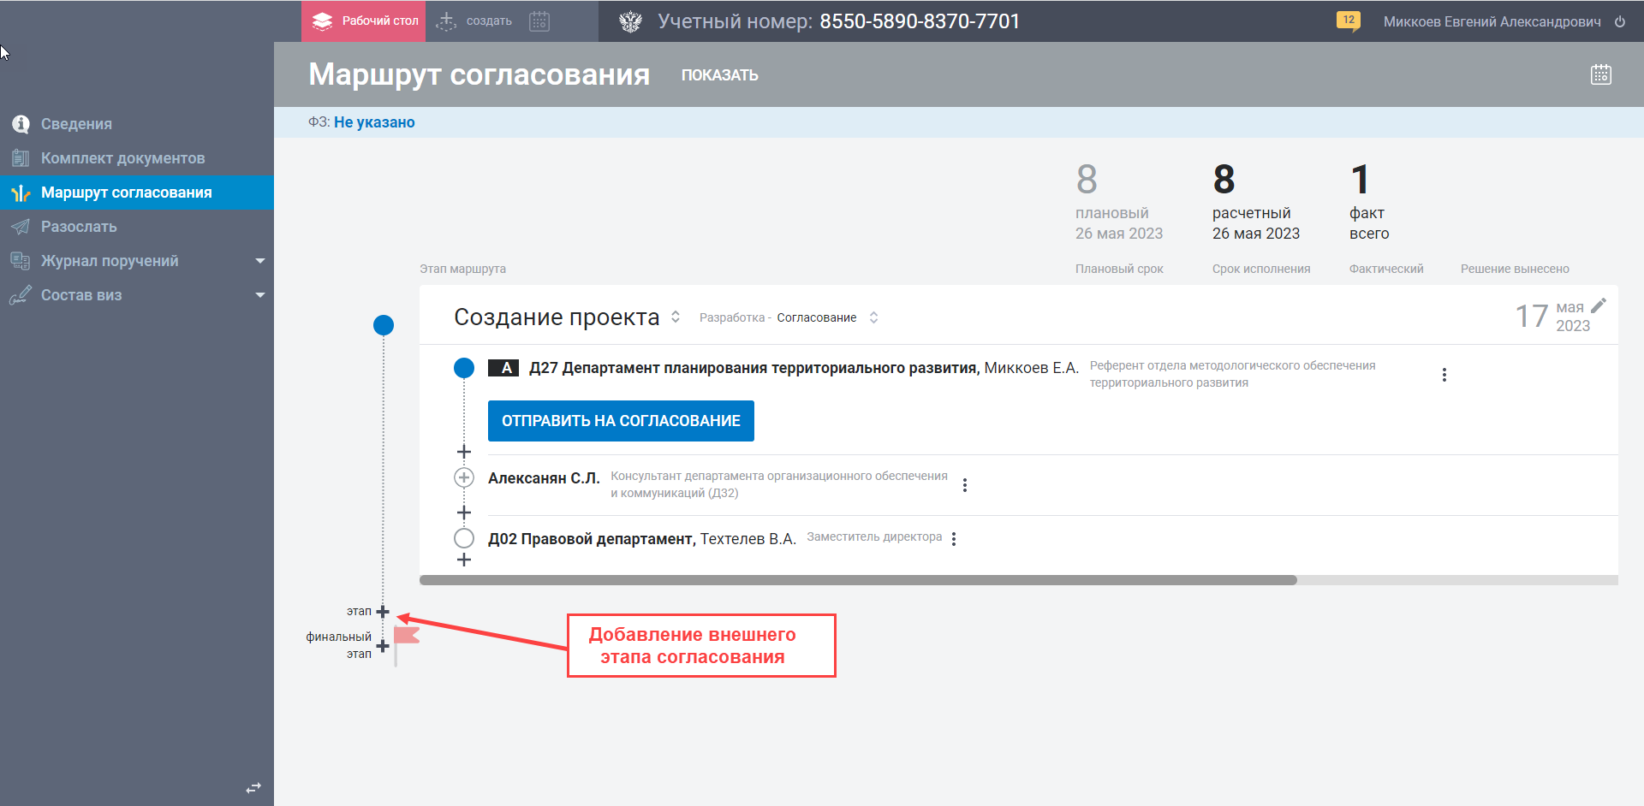

1. Откроется окно для добавления нового внешнего этапа

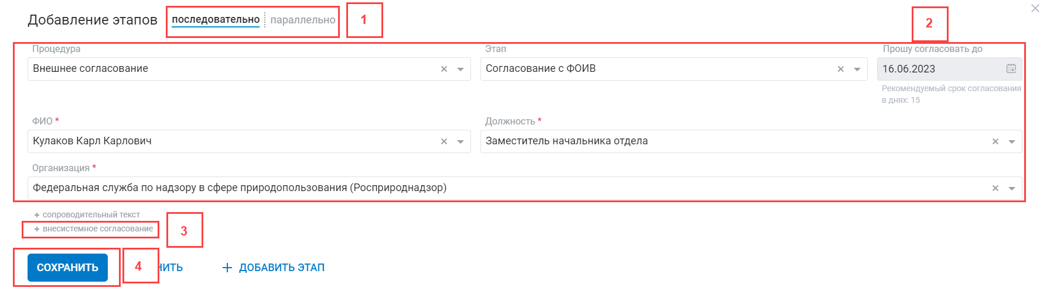

1. В окне добавления этапов выберите последовательное или параллельное добавление этапа (1).
2. Заполните обязательные поля (2):

|  |
| --- |
| * процедура – выберете из выпадающего списка процедуру согласования; * этап – выберите из выпадающего списка этап согласования, соответствующий выбранной ранее процедуре; * прошу согласовать до – планируемый срок согласования; * организация – выберите из выпадающего списка организацию согласующего; * ФИО – укажите ФИО согласующего; * должность – выберите из выпадающего списка должность сотрудника, если согласующий уже указан, то проставляется автоматически;   Если согласующий не работает в ГИС «Нормотворчество», то требуется активировать настройку  (3). |

1. Нажмите на кнопку  (4).
2. Добавить согласующего в лист согласования можно на вкладке редактирования маршрута, нажав кнопкурядом с нужным согласующим и перейти в настройку включения в лист согласования.

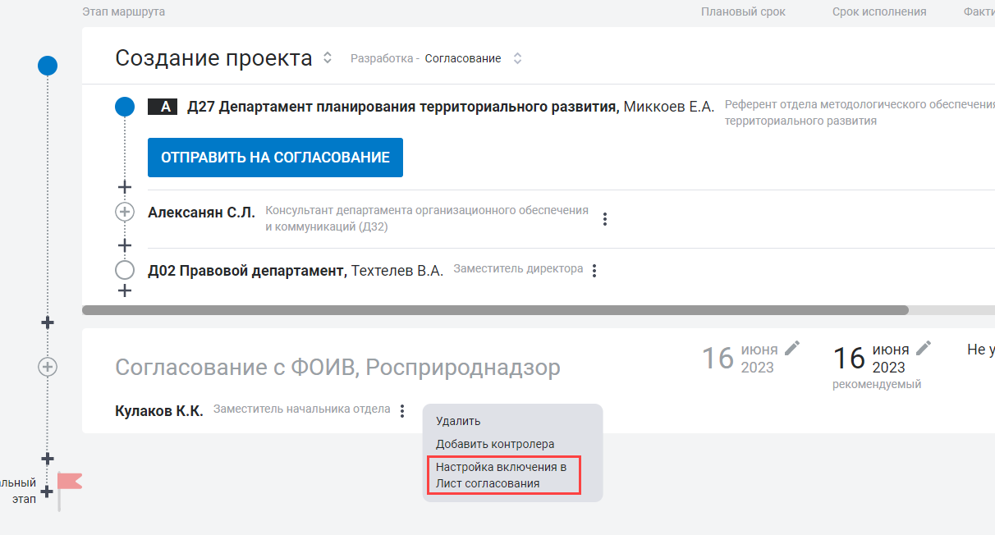

## Добавление финального этапа согласования

1. Для добавления этапов внешнего согласования проекта акта перейдите на вкладку 
2. Перейдите в режим редактирования маршрута согласования, нажав на кнопку 
3. Для добавления финального этапа согласования нажмите кнопку «Финальный этап»:

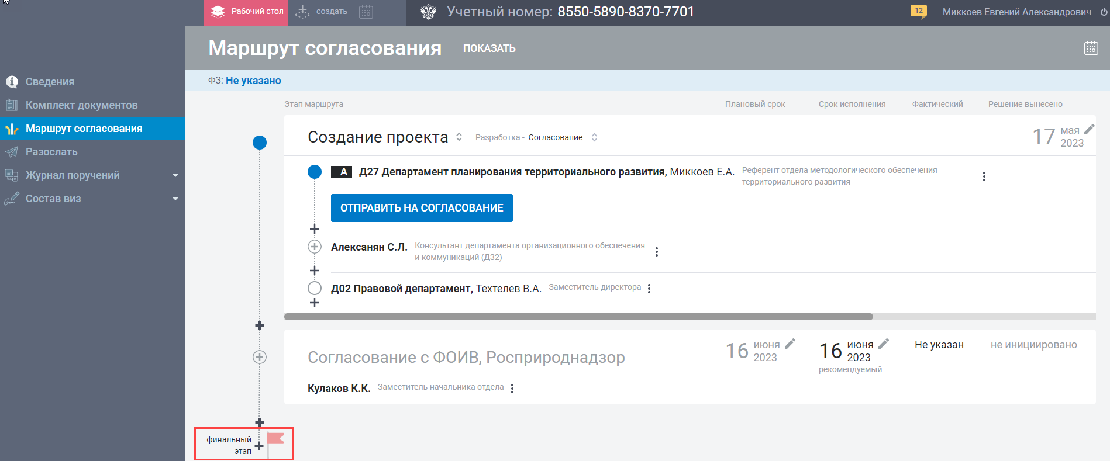

1. Откроется окно добавления финального этапа:

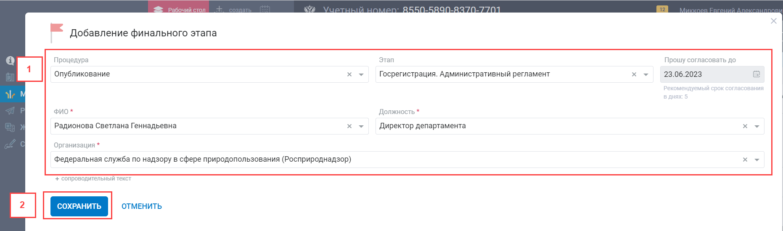

1. Заполните обязательные поля (1):

|  |
| --- |
| * процедура – выберете из выпадающего списка процедуру согласования; * этап – выберите из выпадающего списка этап согласования, соответствующий выбранной ранее процедуре; * прошу согласовать до – планируемый срок согласования; * организация – выберите из выпадающего списка организацию согласующего; * ФИО – укажите ФИО согласующего; * должность – выберите из выпадающего списка должность сотрудника, если согласующий уже указан, то проставляется автоматически.  1. Нажмите на кнопку  (2). 2. Добавить согласующего в лист согласования можно на вкладке редактирования маршрута, нажав кнопкурядом с согласующим и перейти в настройку включения в лист согласования. |

## Отправка проекта акта на согласование

1. Откройте карточку данного проекта, нажав на строку с данным проектом акта в списке проектов акта;
2. Для отправки проекта акта на согласование убедитесь, что маршрут создан и в комплект добавлен непустой документ.

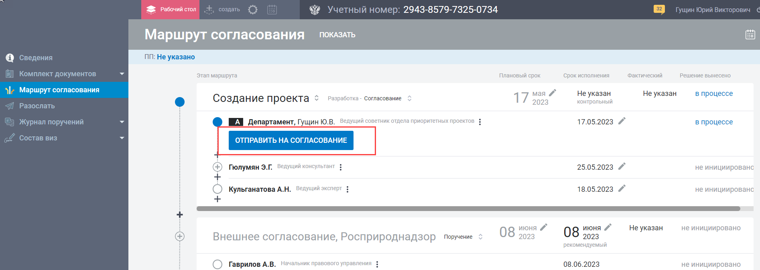

1. Нажмите на кнопку

После чего откроется окно для подтверждения отправки проекта акта на согласование:

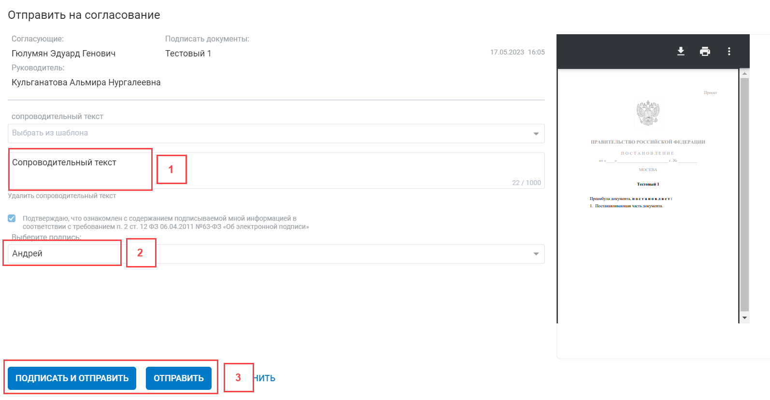

1. В открывшейся форме укажите сопроводительный текст, либо выберете его из шаблона (1).
2. Нажмите на кнопку  (3) для отправки проекта акта на дальнейшее согласование.

Для подписания подготовленного проекта акта Электронной подписью, выберите ее из списка (2).

и нажмите на кнопку  (3)

1. Для того, чтобы отозвать проект с согласования нажмите на кнопку :

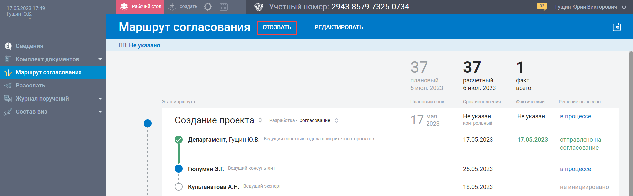

## Согласование проекта акта на этапе создания. Вынесение решения согласующим

1. Если Вас указали в качестве согласующего для проекта акта, откройте карточку данного проекта, нажав на строку с данным проектом акта в списке проектов акта.
2. Перейдите на вкладку  (1).
3. Проверьте текст документа проекта акта. При необходимости оставьте замечания к тексту проекта (см. инструкцию «Работа с документом в Редакторе. Рецензирование документа»).
4. Перейдите на вкладку  (2):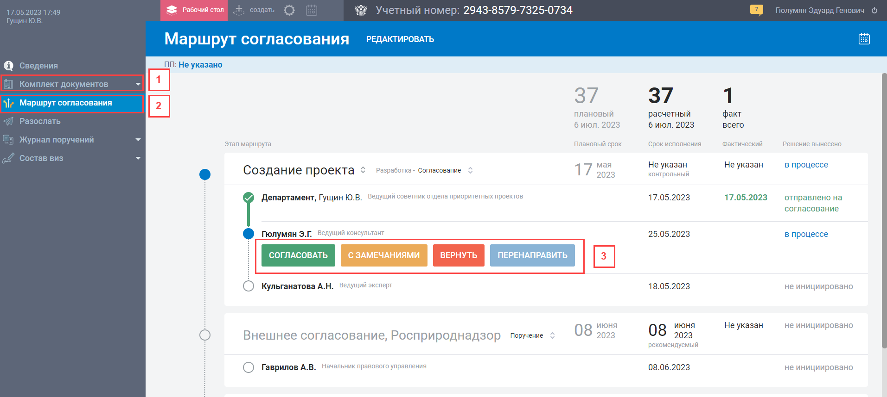
5. Перейдите к маршруту согласования проекта правового акта.
6. Вынесите одно из доступных решений (3):

* – для отправки на согласование следующему согласующему без замечаний.

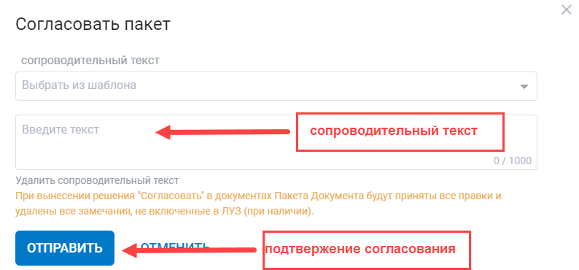

* – для отправки на согласование следующему согласующему с замечаниями.

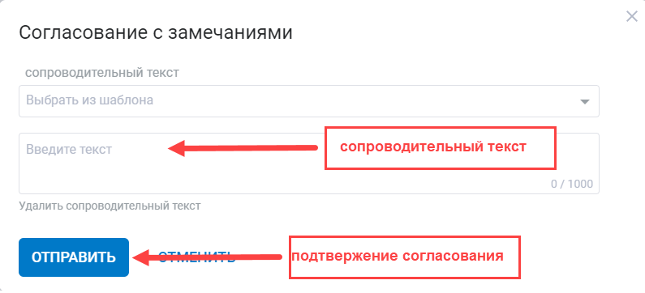

*Если при формировании маршрута Вас включили в лист согласования, то при вынесении решения «Согласовать» или «С замечаниями» у Вас будет доступна возможность подписать пакет документов Вашей электронной подписью.*

*  – для возврата проекта акта автору или предыдущему согласующему на доработку

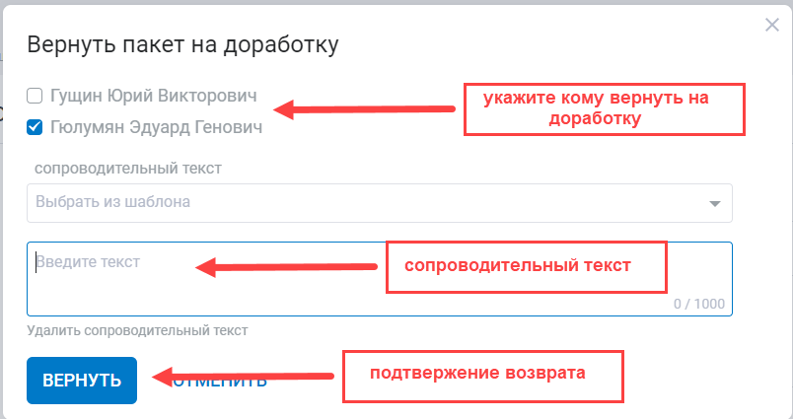

1. После того как согласующий вынес решение о согласовании проекта акта, он может отозвать свое решение, нажав кнопку «Отозвать»:

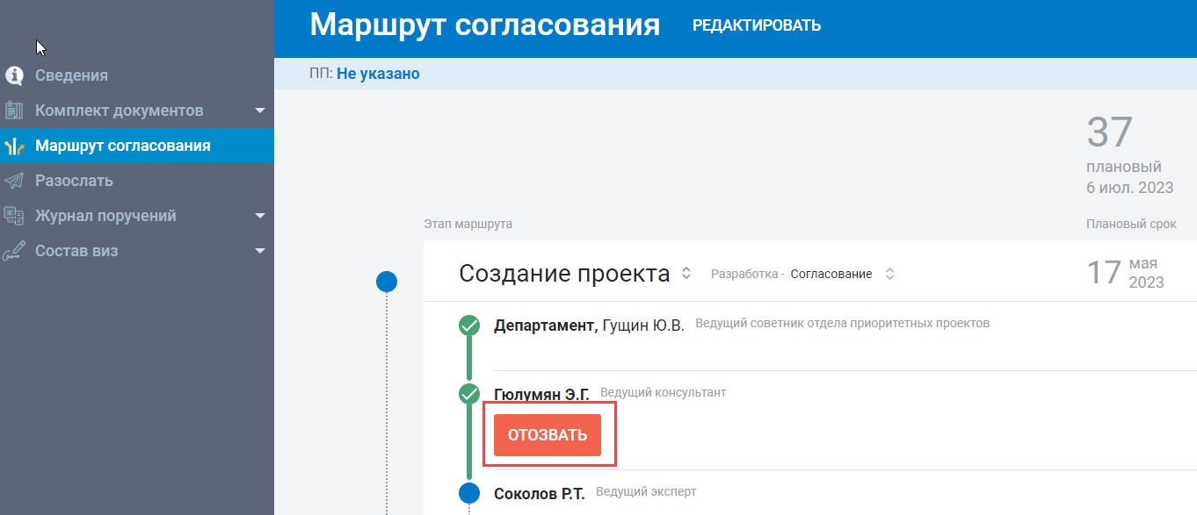

## Согласование проекта акта на этапе создания. Вынесение решения руководителем этапа

1. Если Вас указали в качестве Руководителя на этапе создания проекта акта, откройте карточку данного проекта, нажав на строку с данным проекта акта в списке проектов акта.
2. Перейдите на вкладку  (1)
3. Проверьте текст документа проекта акта. При необходимости оставьте замечания к тексту проекта (см. инструкцию «Работа с документом в Редакторе»).
4. Перейдите на вкладку  (2):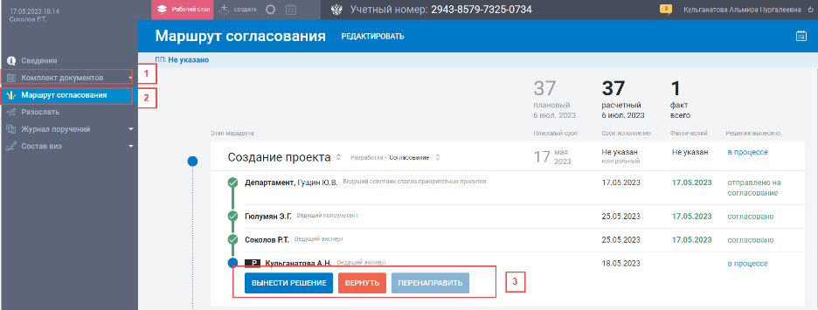
5. Примите решение о согласовании (3):

*  – для возврата проекта акта на доработку;

В открывшемся окне выберите кому вернуть проект акта на доработку и нажмите кнопку «Вернуть»



* – для согласования проекта акта в качестве руководителя этапа создания.

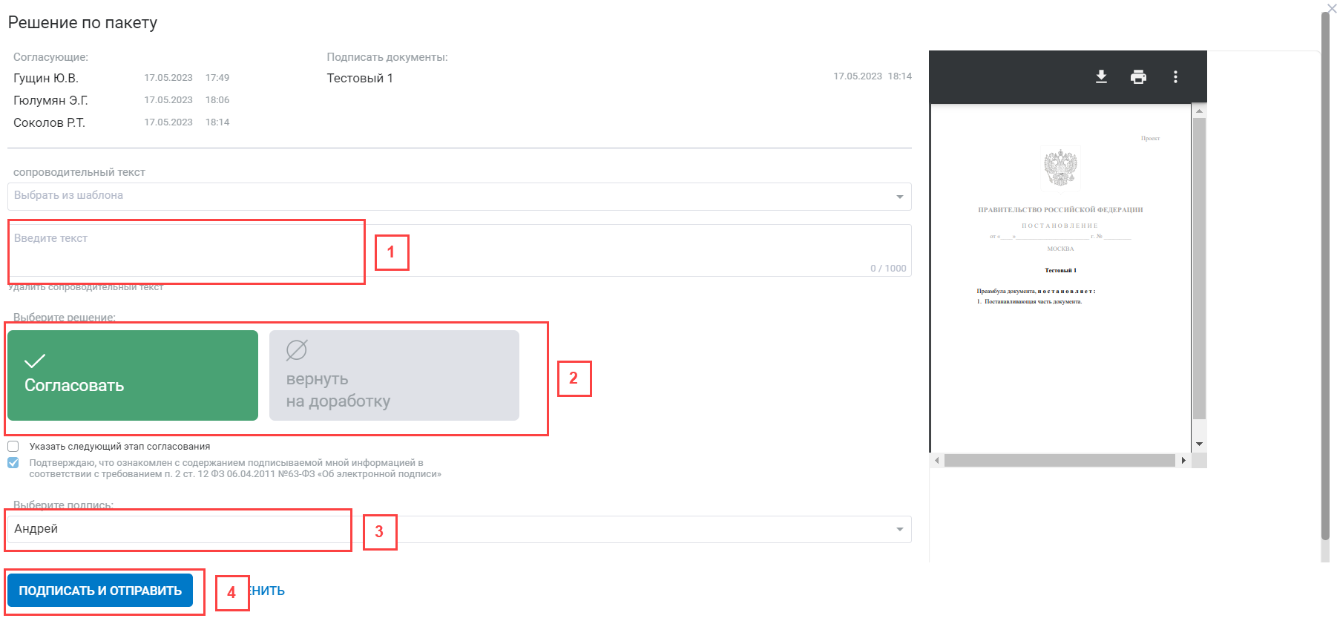

В открывшемся окне укажите сопроводительный текст (1),

Выберете решение (2), выберете электронную подпись (3), нажмите кнопку «Подписать и отправить» (4).

## Внешнее согласование проекта акта. Поручение

1. Если Вас указали в Руководителя внешнего этапа согласования проекта акта, откройте карточку данного проекта, нажав на строку с данным проектом акта в списке проектов акта.
2. Перейдите на вкладку  (1):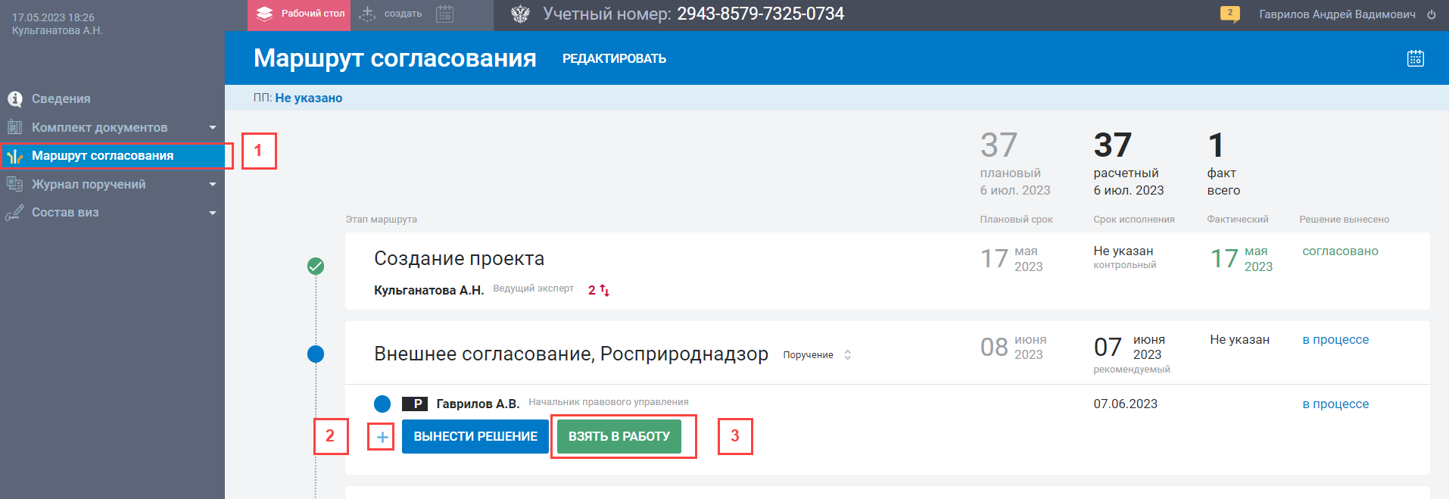
3. Для того, чтобы назначить исполнителя или исполнителей, ответственных за согласование проекта акта, для этого Вам необходимо нажать кнопку  (2);
4. Откроется окно добавления исполнителей:

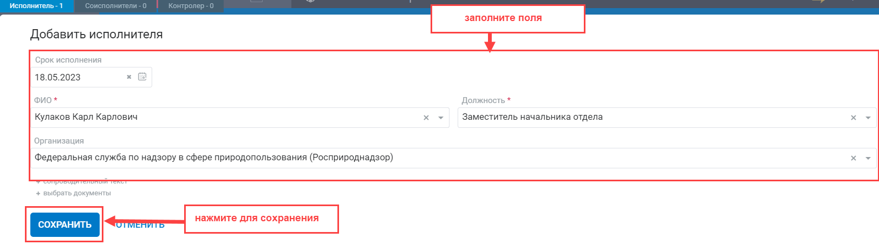

1. В открытом окне заполните обязательные поля:

* Срок исполнения;
* ФИО;

Должность и Организация проставляются автоматически.

1. Нажмите кнопку .
2. Для добавления **соисполнителя** нажмите на кнопку  (2) на вкладке 

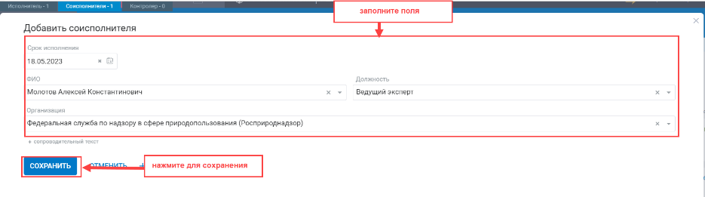

в открывшемся окне перейдите на вкладку , заполните обязательные поля и нажмите кнопку 

## Внешнее согласование проекта акта. Отправка на согласование

1. Для того, чтобы стать исполнителем на этапе внешнего согласования, откройте карточку данного проекта, нажав на строку с данным проектом акта в списке проектов акта.

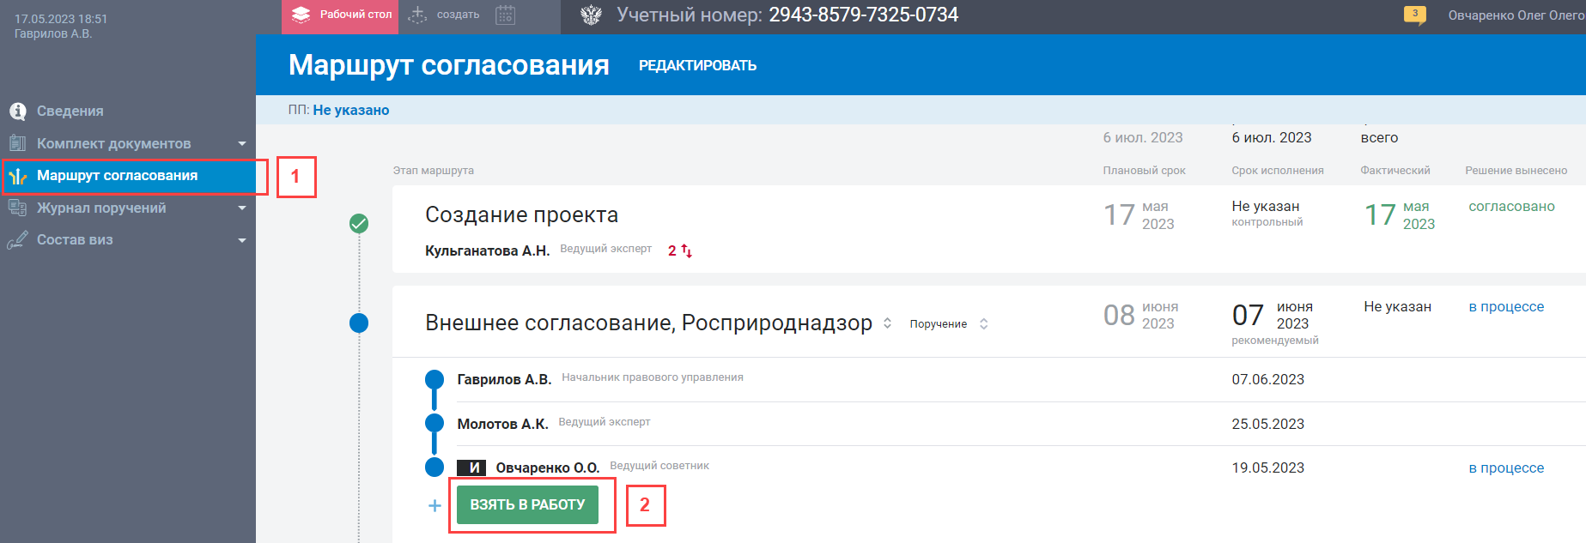

1. Перейдите на вкладку Перейдите на вкладку Перейдите на вкладку  (1)
2. Нажмите кнопку (3), после чего подтвердите, что Вы хотите стать исполнителем по проекту акта на данном этапе.

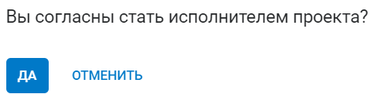

1. Выберите одну из доступных опций

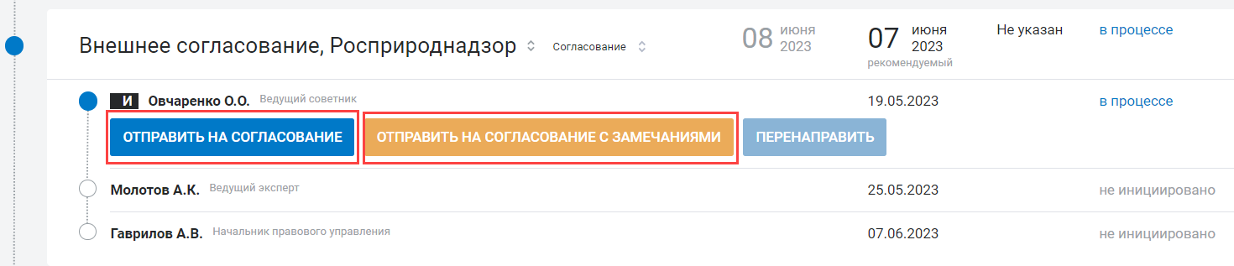

 – отправка проекта акта на дальнейшее согласование без замечаний. В открывшемся окне укажите сопроводительный текст и нажмите кнопку «Отправить»:

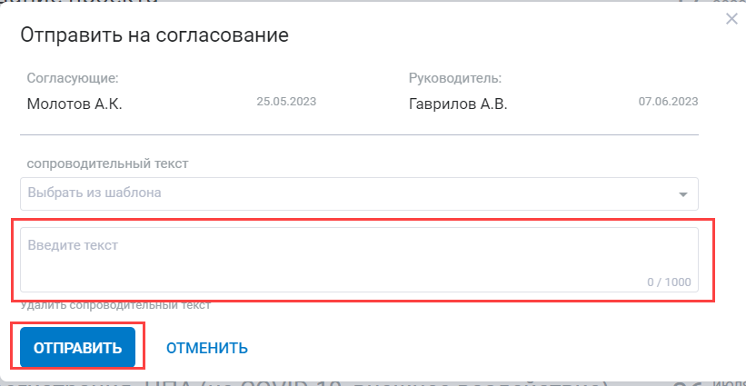

*  – отправка проекта акта на дальнейшее согласование с замечаниями. Далее в открывшемся окне укажите сопроводительный текст и нажмите кнопку «Отправить»:

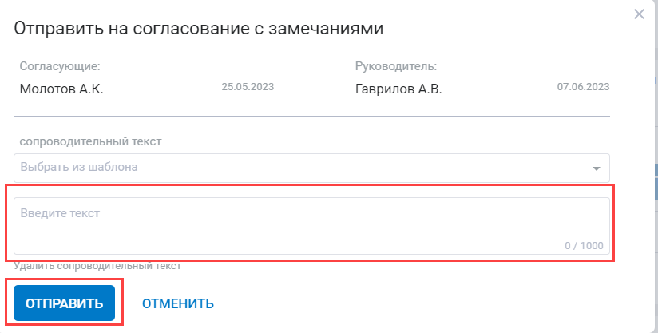

## Внешнее согласование проекта акта. Вынесение решения согласующим

1. Если Вас указали в качестве согласующего для проекта акта на этапе внешнего согласования, откройте карточку данного проекта, нажав на строку с данным проектом акта в списке проектов акта.
2. Перейдите на вкладку  (1).
3. Проверьте текст документа проекта акта. При необходимости оставьте замечания к тексту проекта (см. инструкцию «Работа с документом в Редакторе. Рецензирование документа»).
4. Перейдите к маршруту согласования проекта правового акта (2):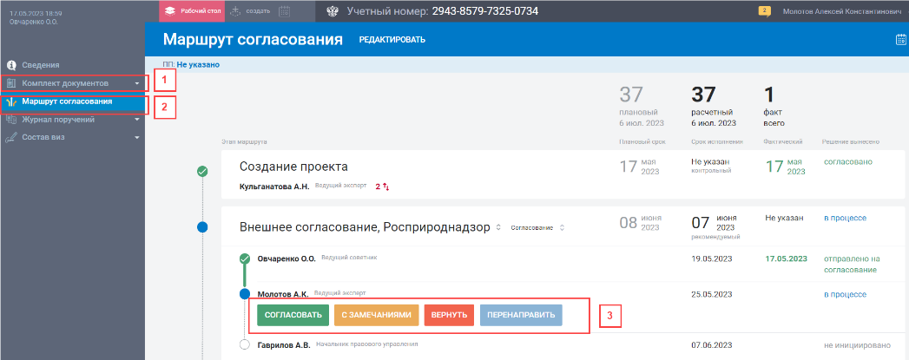
5. Нажмите на одну из следующих доступных опций (3):

* – для отправки на согласование следующему согласующему без замечаний.

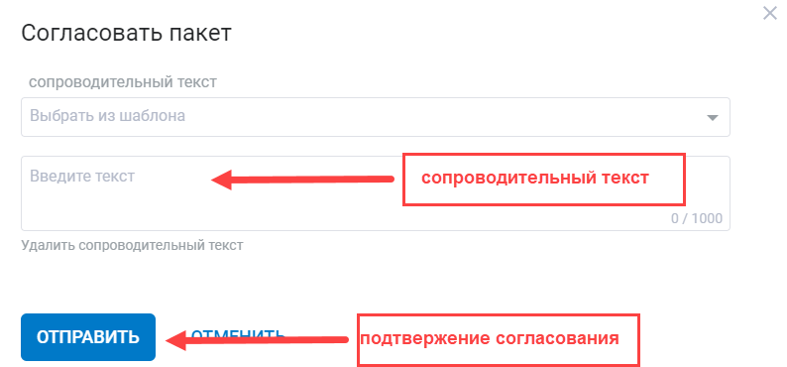

* – для отправки на согласование следующему согласующему с замечаниями.



*Если при формировании маршрута Вас включили в лист согласования, то при вынесении решения «Согласовать» или «С замечаниями» у Вас будет доступна возможность подписать пакет документов Вашей электронной подписью.*

*  – возврат проекта исполнителю или предыдущему согласующему на доработку:



1. После того как согласующий вынес решение о согласовании проекта акта, он может отозвать свое решение, нажав кнопку 

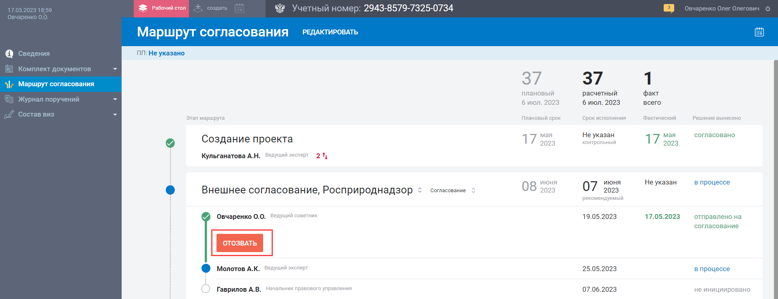

*Примечание: добавить согласующего в лист согласования можно на вкладке редактирования маршрута, нажав кнопкурядом с нужным согласующим и перейти в нужную настройку – *

## Внешнее согласование проекта акта. Вынесение решения руководителем

1. Если Вас указали в качестве Руководителя на этапе внешнего согласования проекта акта, откройте карточку данного проекта, нажав на строку с данным проектом акта в списке проектов акта.
2. Перейдите на вкладку  (1)
3. Проверьте текст документа проекта акта. При необходимости оставьте замечания к тексту проекта (см. инструкцию «Работа с документом в Редакторе»).
4. Перейдите на вкладку  (2)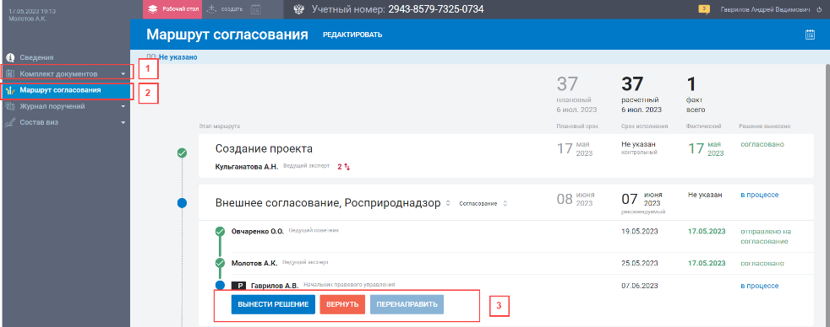
5. Примите решение о согласовании (3):

*  – для возврата проекта акта на доработку;

В открывшемся окне выберите кому вернуть проекта акта на доработку и нажмите кнопку «Вернуть»:

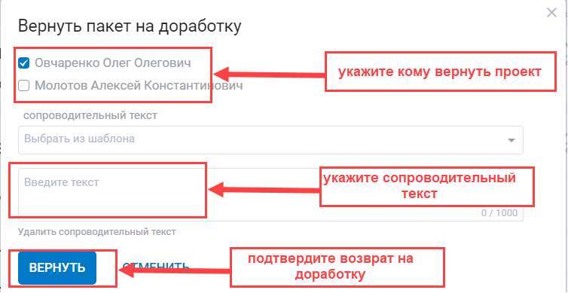

* – для согласования проекта акта в качестве руководителя этапа создания.

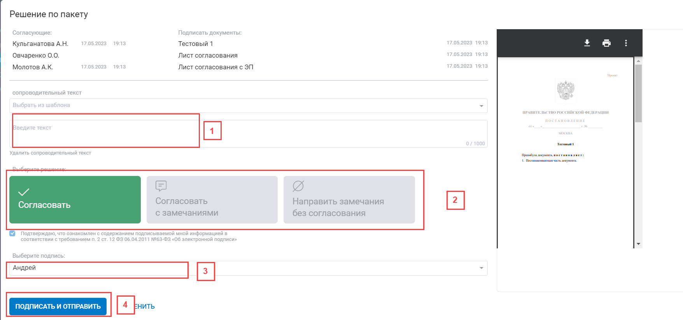

В открывшемся окне укажите сопроводительный текст (1),

Выберете решение (2), выберете электронную подпись (3), нажмите кнопку «Подписать и отправить» (4).

## Внесистемное согласование Вынесение решения автором

1. Если Вы являетесь Автором, и на маршрут был добавлен этап внешнего согласования проекта акта с признаком «Внесистемное согласование», то откройте карточку данного проекта, нажав на строку с данным проектом акта в списке проектов акта.
2. Перейдите на вкладку 
3. Проверьте текст документа проекта акта. При необходимости оставьте замечания к тексту проекта (см. инструкцию «Работа с документом в Редакторе»).
4. Для вынесения решения за должностное лицо, которое согласует проект вне системы, на этапе внешнего согласования проекта акта с признаком «Внесистемное согласование» перейдите на вкладку 
5. Перейдите в режим редактирования маршрута согласования, нажав на кнопку 
6. Нажмите на контекстное меню напротив Руководителя этапа и выберите действие «Вынести решение» 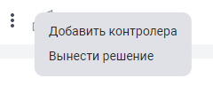- для согласования проекта акта на этапе внешнего согласования проекта акта с признаком «Внесистемное согласование».

В открывшемся окне выберите принятое Вами решение, выбрав нужный вариант.

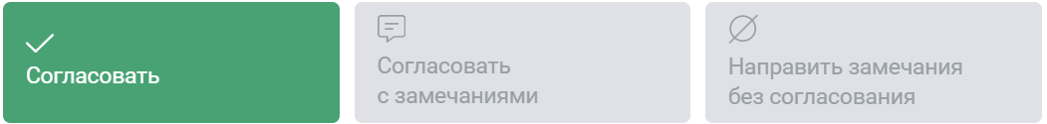

Выберите Вашу электронную подпись из списка, при необходимости укажите сопроводительный текст и нажмите кнопку .